FLUXO PARA INSTRUIR PROCESSO SEI PARA ABERTURA DE ATENDIMENTO EDUCACIONAL ESPECIALIZADO (AEE) NA MODALIDADE SALA DE RECURSOS, ITINERÂNCIA OU ESPAÇO MULTIUSO.

Primeiro Passo: Observar a demanda na unidade escolar dos estudantes elegiveis ao serviço de educação especial, regularmente matriculados no ensino regular do EFAI, EFAF e Médio, frequente.

Oficio: Nº da unidade escolar
Assunto: Abertura de Sala de Recursos (com indicação da modalidade de ensino) EX: Def. Intelectual, Def. Fisica, Def. Auditiva, Def. Visual, TEA/TGD ( Auitista) e altas habilidades superdotação.
Assunto: poderá ser solicitado também abertura de itinerância, caso a escola não tenha espaço físico para sala de recursos ou espaço multiuso.

- Inserir dados pessoais do estudante.ESPELHO SED

- Ficha de matrícula com percurso escolar do estudante, SED

- Estudo de Caso ( ANEXO II) nos moldes da Resolução SEDUC 129/2025.

- Relatório médico do estudante que comprove a deficiência e ou TEA indicando CID com CRM do médico.

Psicólogo, fono, fisio não estão habilitados a “diagnosticar Deficiência ou TEA”. Relatório psicológico de Altas Habilidades Superdotação.

Obs. No caso de altas habilidades, não terá CID apenas relatório assinado por profissional habilitado.
- No caso de estudantes sem laudo, poderá ser enviado autodeclaração manuscrita pelo responsável, de acordo com o modelo anexo.
- Relatório médico contendo qual CID o estudante está em processo de investigação.

Repetir os itens 1, 2 , 3 , 4 ou 5 para cada estudante, equivalendo a cada turma.
Caso a escola disponha de espaço físico para sala de recursos ou espaço multiuso deverá enviar no processo o croqui da sala a ser disponibilizada.
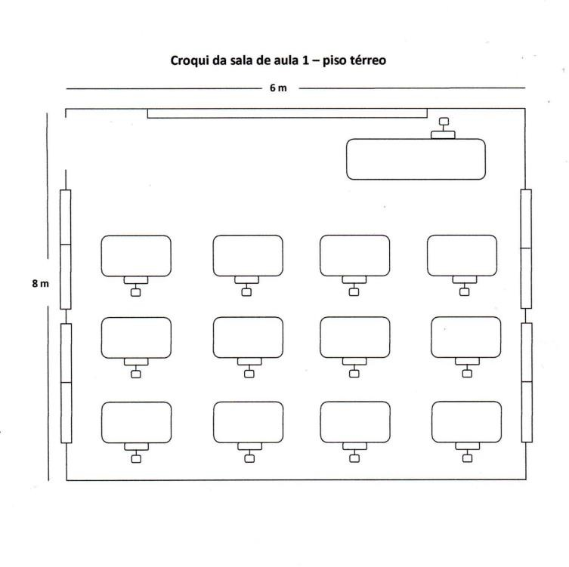
- Indicar os materiais que estão disponíveis no espaço, caso a escola disponha.
- Indicar na planilha o nome completo de cada estudante, RA, Serie e período.

- Parecer fávoravel do supervisor de rotina escolar.
- Após informação do supervisor da unidade escolar, o processo SEI deverá ser encaminhado para o Protocolo da URE, com Nome da Árvore – Abertura de Sala de Recursos/Itinerancia – E.E. XXXXXXXX.
- ATENÇÃO: Caso o processo não esteja completo ou com falta de informação ele poderá ser devolvido para escola a fim de retificação indicadas no processo.
- Por fim, depois de realizada toda conferência, a Cordenadora Geral emite despacho para providências da abertura da referida Sala de Recursos e turma.
- Na comprovada inexistência de espaço físico adequado à instalação de Sala de Recursos, (conforme relatório expedido pelo SEOM), ou quando devidamente justificado por meio de oficio (inexistência de alunos elegíveis de Educação Especial a serem atendidos) o atendimento dar-se-á na Modalidade Itinerante em Espaço Multiuso, com a devida instrução do processo em conformidade com os documentos relacionados no caput deste artigo.

Qualquer dúvida entre em contato com a Equipe de Educação Especial URE.

